I.E LA SALLE DE CAMPOAMOR.
HUMANIDADES LENGUA CASTELLANA.
CLEI 6.
METODOLOGIA C3.
CONCIENTIZACIÓN
1. Con tus palabras define y cual es la diferencia de los siguientes términos.
1.1. Lengua; 1.2. Lenguaje; 1.4 Habla; 1.5 Dialecto; 1.6. Jerga.
2. Enuncia las categorias gramaticales: artículos, adjetivo, verbo, preposición, sustantivo, de las siguientes oraciones.
- A Raúl no le gustaron las nueces.
prep Nomb Verbo Art Nomb.
- Claudia paseaba por la costa
- El pato cruzó el río
- El restaurante es grande
- Las casas son pequeñas
- Juan y María estudian para el examen.
- Sofia trabaja en un almacen.
3. Idetifica los autores de las siguientes obras literarias.uniendo por flechas.
Dante Alighieri.

Homero.

Benito Pérez Galdós.

Calderón de la Barca.

Giovanni Boccaccio
Madame Bovary

Marianela

La Divina Comedia.

La vida es sueño

La odisea
Decamerón

CONCEPTUALIZACIÓN
LENGUA: Es un conjunto de signos y de reglas para ordenar estos signos, establece de un mensaje a otro, y organizados como un sistema, como un código, que nos permite producir los enunciados que utilizaremoas en cada acto de habla. Tambien llamado Idioma
LENGUAJE: Sistemas de signos convencionales y arbitrarios, que utilizan los miembros de una comunidad para representar el mundo y para comunicarse.
HABLA: el acto individual por medio del cual una persona hace uso de una lengua para poder comunicarse, elaborando un mensaje según las reglas y convenciones gramaticales que comparte con una comunidad lingüística determinada.
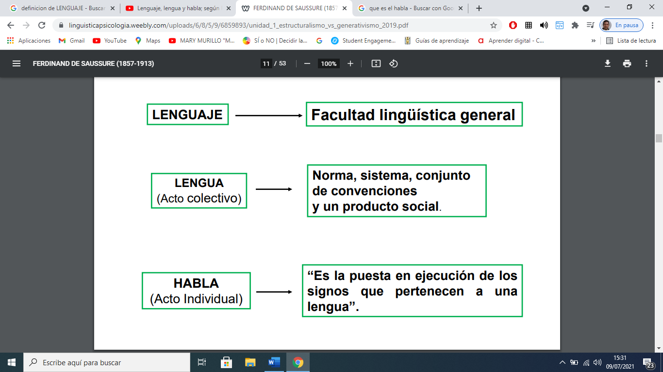
Acto social)

DIALECTO: Refiere a una de las posibles variedades de una lengua: variante geográfica de una lengua asociada con una determinada zona.
Las variantes pueden afectar fonéticamente: (suena); léxico: (las palabras); sintaxis (construcción de las frases); semántica: significado de las palabras y oraciones.
JERGA: Son variedades lingusiticas que se utiliza al interior de un grupos de social diferenciado. Sus hablantes la usan solo en tanto se identifican como miembros de ese grupo social. Las jergas se caracterizan porque usan un vocabulario que solo conocen los integrantes del grupo y quien entra en este se ve obligado a aprenderlo.
TIPOS DE JERGA.
1. Jerga profesional. Aquella que pertenece a un sector de profesionales o de quienes ejercen un oficio determinado, y que les permite comunicarse entre sí eficientemente a través de términos técnicos o especializados, o de giros del idioma que son exclusivos de dicha comunidad de habla. Por ejemplo: la jerga médica, la jerga legal.
2. Jerga social. Aquella que pertenece a un ámbito de la sociedad que desea comunicarse de manera críptica, o sea, sin ser entendido por los demás, generalmente con fines de secrecía o de confraternidad. Por ejemplo: la jerga carcelaria, la jerga delincuencial.
3. Jerga regional. Aquella que pertenece a una comunidad regional específica, como un barrio, o bien ciertas comunidades culturales, como una etnia, que a través de un vocabulario propio buscan separarse del resto de los hablantes de la sociedad y poder reconocerse entre sí. Por ejemplo: la jerga del Bronx (un barrio en Nueva York), la jerga juvenil adolescente.

CATEGORÍAS GRAMATICALES O CLASES DE PALABRAS
Categorías gramaticales: Es el nombre bajo el que se agrupan todas las palabras del idioma, distribuidas por clases. Estas clases son: sustantivos o nombres, pronombres, adjetivos, adverbios, verbos, preposiciones, conjunciones y artículos.

I. El sustantivo
Sustantivo o nombre: Es aquel tipo de palabras cuyo significado determina la realidad. Esto es, los sustantivos nombran todas las cosas: personas, objetos, sensaciones, sentimientos, ideas, etc.
Clases de sustantivos:
- contable (coche) / incontable (leche)
- propio (Juan) / común (pan)
- simple (puerta) / compuesto (lavacoches)
- concreto (almacén) / abstracto (belleza)

II. El pronombre
Pronombre: Es la palabra que sustituye a otros términos que designan personas o cosas en un momento determinado. Ejemplo: quiero a Laura / la quiero.
Clases de pronombres:
- Personales: yo, tú, él , nosotros, vosotros, ellos: me, te, se, nos, os, lo, mi, ti, si, le, lo, la...
- Demostrativos: este, ese, aquel, estos, esos, aquellos...
- Indefinidos: nada, todo, algo, nadie, alguien, alguno, bastantes, varios, cualquier, cualquiera, cualesquiera...
- Numerales: un, dos, tres, primero, segundo...
- Relativos: que, quien, cuyo, cual, cuantos...
- Posesivos: mío, tuyo, suyo, nuestro, vuestro, suyo...
- Interrogativos: qué, quién, cuánto, cuándo, cuál, dónde, cómo...
Pronominalizar: se trata de sustituir una palabra por un pronombre (lo, la, le): le di un beso / se lo di; le conté una historia / se la conté.

III. El adjetivo
Adjetivo: Es la palabra que acompaña al nombre para determinarlo o calificarlo: Ej.: el coche rojo / esa casa está lejos.
Grados del adjetivo:
- positivo: Este es un postre dulce.
- comparativo: este postre es más dulce que aquel.
- superlativo: este es un postre muy dulce / dulcísimo.
Clases de adjetivos:
- especificativos: aquellos que indican una cualidad propia del sustantivo. Ej.; el coche rojo
- explicativos: aquellos que redundan en una cualidad del nombre. Ej.: la nieve blanca
Clases de adjetivos determinativos:
- demostrativos:(este, ese, aquel)
- posesivos (mi, tu, su, nuestra, vuestra, sus)
- indefinidos (algún, ningún, otro, varios, cierto, bastante, demasiado, cualquier, todo, cada, etc.)
- numerales (dos, segundo, etc.)
- interrogativos (qué, cuántos, etc.)
- exclamativos (qué, cuántos, etc.

IV. El verbo
Verbo: Parte de la oración que se conjuga y expresa acción y estado.
Nominalizar: Se denomina al procedimiento que consiste en pasar cualquier categoría gramatical a sustantivo. Esto es, los verbos se nominalizan así: oscurecer: oscuro.
Los tiempos verbales se dan en tres Modos: Indicativo, Subjuntivo e Imperativo.
Los Tiempos son:
- Simples: Presente, Pretérito imperfecto, Pretérito perfecto simple, Futuro imperfecto, Condicional...
- Compuestos: Pretérito perfecto compuesto, Pretérito anterior, Futuro perfecto, Pretérito pluscuamperfecto, Condicional perfecto...
Formas no personales: Las formas no personales no presentan desinencia de número y persona. Son el infinitivo: cantar; el gerundio: cantando; y el participio: cantado.

V. El adverbio
Adverbio: es una parte invariable de la oración que puede modificar, matizar o determinar a un verbo o a otro adverbio.
Clases de adverbios.
- lugar: lejos, cerca, aquí, allí, allá, acá…
- modo: así, bien, mal, etc.
- tiempo: ayer, mañana, nunca, hoy, jamás, siempre, a veces.
- duda: quizás, tal vez, acaso.
- cantidad: mucho, poco, bastante, demasiado.
- afirmación: sí, también.
- negación: no, tampoco.

VI. La preposición y la conjunción
La preposición es una categoría gramatical invariable, que no tiene significado propio y que sirve para relacionar términos.
Clases de preposiciones: a, ante, bajo, cabe, con, contra, de, desde, en, entre, hacia, hasta, para, por, según, sin, so, sobre, tras.
La conjunción es una categoría gramatical invariable -parecida a la preposición-, que se utiliza para unir palabras y oraciones
Clases de conjunciones:
- Copulativas: y, e, ni.
- Disyuntivas: o, u.
- Adversativas: pero, mas, sino.
- Concesiva: aunque.
- Causales: porque, pues,
- Condicionales: si.
- Comparativa: tan, tanto, que, como.
- Consecutivas: tanto, que, luego.
- Concesivas: aunque.
- Finales: para.
- Completiva: que, si.
Locución conjuntiva: se trata de un grupo de palabras que equivalen a una conjunción (uno de sus miembros es una conjunción). Las hay del mismo tipo que las conjunciones. Ejemplos: sin embargo, de que, ya que, puesto que, con tal que, hasta el punto de que, a fin de que, tanto que, si bien, por más que, para que, etc.

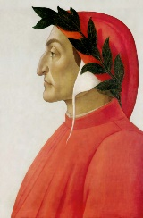
DANTE ALIGHIERI: Lugar de nacimiento: Florencia, Italia; Fecha de nacimiento: 14 de mayo de 1265; Murió: 14 de septiembre de 1321. Géneros literarios: Clásicos Universales / Literatura Universal. Obras reconocidas: La Divina Comedia; Vida Nueva; La Elocuencia En La Lengua Vernácula

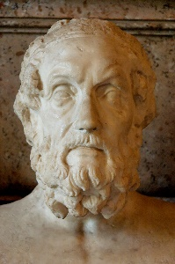
HOMERO: Lugar de nacimiento: Grecia Antigua; Fecha de nacimiento: Siglo VIII a.C; Murió: Siglo VIII a.C; Géneros literarios: Poesía / Literatura Universal. Obras destacadas: los poemas épicos La Ilíada y La Odisea.

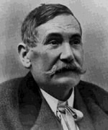
BENITO PÉREZ GALDÓS: Lugar de nacimiento: Las Palmas de Gran Canarias, España; Fecha de nacimiento: 10 de mayo de 1843; Murió: 4 de enero de 1920; Géneros literarios: Novelas / Dramaturgia. Obras reconocidas: Doña Perfecta; Marianela; Trafalgar; Un Hombre Que Actúa Como Piensa; Zaragoza.
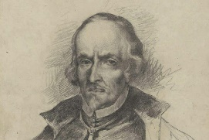
PEDRO CALDERÓN DE LA BARCA: fue un escritor español, sacerdote católico. Nació 17 de enero de 1600, Madrid, España y fallece : 25 de mayo de 1681, Madrid, España; Movimiento: Literatura del barroco. Obras destacadas: La dama duende; el príncipe constante; La vida es sueño; El alcalde de Zalamea; el mágico prodigioso.

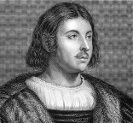
GIOVANNI BOCCACCIO: fue un escritor y humanista italiano. Nacimiento: 16 de junio de 1313, Certaldo, Italia; Fallecimiento: 21 de diciembre de 1375, Certaldo, Italia.
Obras destacadas: El Decamerón: La obra trata sobre la reunión de diez jóvenes en la iglesia de Santa Isabel María Novella, de los cuales eran tres hombres y siete mujeres. Estos muchachos tomaron la decisión de hacer un retiro hacia una villa, la cual se encontraba alejada de la ciudad, a fin de escapar de la peste que asolaba la ciudad.

CONTEXTUALIZACIÓN.
1. Debes responde los numerales de la concientización, después de hacer la lectura de la conceptualización.
2. En una palabra cuales la diferencia entre lengua, lenguaje, habla…
3. ¿Qué diferencia hay entre dialecto y jerga?
4. ¿Qué son las categorías gramaticales? Y enuncia…
5. Construye 5 oraciones y determina las categorías gramaticales utilizadas. Por ejemplo.
Luis tuvo una pesadilla
Sust verbo art. sust

